 | REGISTRO  ISO-BPM  CIRCULAR | AF-RG-13
 |  | Versión 3
 |  | Julio de 2011
N°: 02
FECHA: 31 de Julio de 2017 DE: Directoras de grupo K4 track B
PARA: Padres de familia Asunto: Circular de la semana
UNIT OF INQUIRY | SPECIAL ACTIVITIES | HOMEWORK /  RECOMENDATIONS | NOTES
Queridas familias queremos contarles que este primer trimestre empezaremos a trabajar en la Unidad de Indagación:  Quiénes Somos  http://clipartix.com/wp-content/uploads/2016/04/Earth-day-clip-art-for-kids-pictures-black-and-white-6-2.jpg  Idea central:  Las relaciones interpersonales pueden impactar el bienestar de nuestro entorno.  Conceptos:  Conexión  Causa  Responsabilidad | Esta semana tendremos actividades acuáticas con la profesora Lina Dominguez.  Kinder 4 A Track B:  Jueves 3 de Agosto  Kinder 4 B Track B:  Martes 1 de Agosto  Recuerden por favor enviar los implementos necesarios para desarrollar esta actividad.  http://clipartix.com/wp-content/uploads/2016/04/Free-animated-swimming-clip-art-dayasriolk-top.png | All About Me.  Para esta semana estaremos trabajando sobre nuestro ser,  por favor enviar la hoja el próximo miércoles con la información correspondiente .  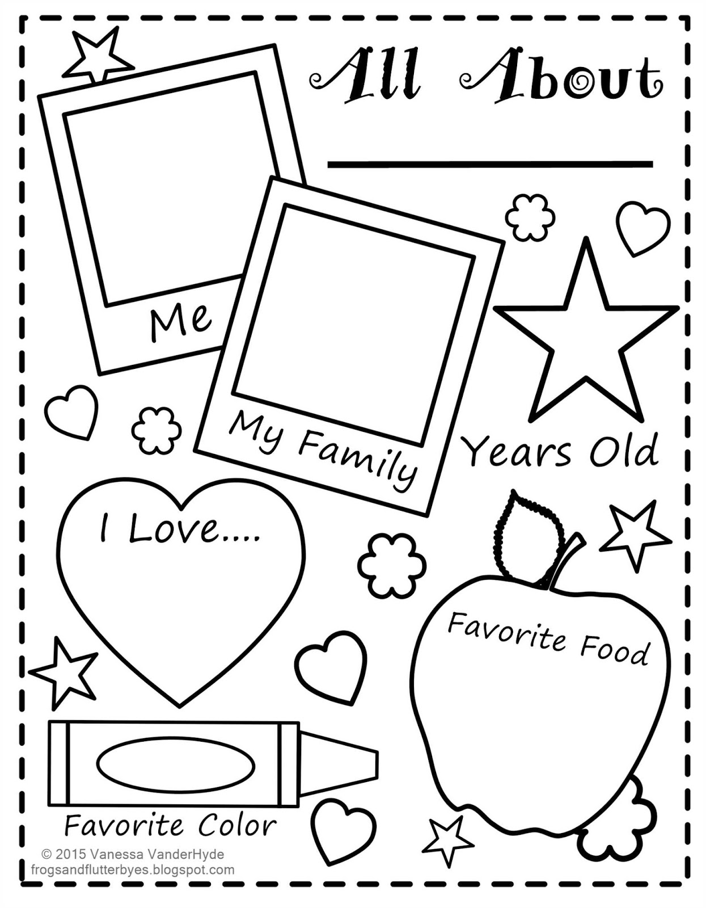  http://4.bp.blogspot.com/-QbikkFqNGmo/VfXRCU_l5FI/AAAAAAAAPgE/W4a1Aie7dwc/s1600/All+About+Poster.jpg | Fechas importantes Agosto:  - Inicio de Co-curriculares:  Jueves 3  - Días festivos:  7 y 21  - Semana del Ser:  22- 25  - Fiesta de la cosecha:  Jueves 31  http://www.baltimorecityschools.org/cms/lib/MD01001351/Centricity/Domain/5528/ib%20attitudes.jpg

